ДЕПАРТАМЕНТ ОБРАЗОВАНИЯ ГОРОДА МОСКВЫ
СЕВЕРО-ВОСТОЧНОЕ ОКРУЖНОЕ УПРАВЛЕНИЕ ОБРАЗОВАНИЯ
ГОСУДАРСТВЕННОЕ БЮДЖЕТНОЕ ОБЩЕОБРАЗОВАТЕЛЬНОЕ УЧРЕЖДЕНИЕ ГОРОДА МОСКВЫ
«ШКОЛА № 1430 ИМЕНИ ГЕРОЯ СОЦИАЛИСТИЧЕСКОГО ТРУДА Г.В. КИСУНЬКО»
Структурное подразделение № 2

Международный интернет-конкурс
«Страница семейной славы 2014»

Просто Солдат

Работа ученика 7-А класса
Ложникова Евгения

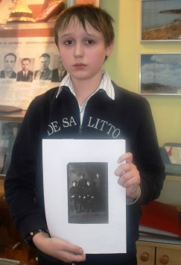

Москва - 2014

«Мы в этой жизни все как ветки,
А корни наши в глубине.
И я горжусь, что наши предки,
Свой след оставили во мне».

В. Алимов

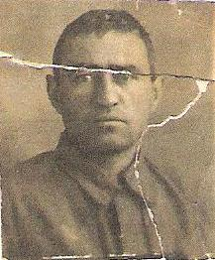
Редько И.В.
(1906-1945)

Просто Солдат

Иван Венидиктович Редько – мой пра-пра-дед был призван в армию 17 июля 1941 года. Он - солдат 8-й гвардейской дивизии, командующим которой был Иван Васильевич Панфилов.
В то грозное время наша страна носила имя Союз Советских Социалистических Республик. В одной из 15-ти республик, республике Казахстан, была сформирована 8-я, ставшая впоследствии легендарная, гвардейская Панфиловская дивизия. Она сыграла важную роль в деле защиты Москвы. А слова политрука, обращенные к солдатам: «Велика Россия, а отступать некуда, - позади Москва» сотворили чудо. Враг на Волоколамском направлении был далеко отброшен.
Дивизия понесла немалые потери. В том первом бою мой пра-пра-дед был тяжело ранен. Пять месяцев он находился в госпитале в городе Самарканда, в Узбекистане. После госпиталя он снова был отправлен на передовую линию фронта. Участвовал в освобождении Украины, Белоруссии, Молдавии и Польши. Служил пулеметчиком в танковых бригадах. Из писем его мы знаем, что он был награжден двумя орденами Красной Звезды.
Редько И.В. погиб в Восточной Пруссии 13 февраля 1945 года. Было ему тогда 39 лет. Похоронен в Братской могиле поселка Корнево (центр) Багратионовского района Калининградской области.

Приложения

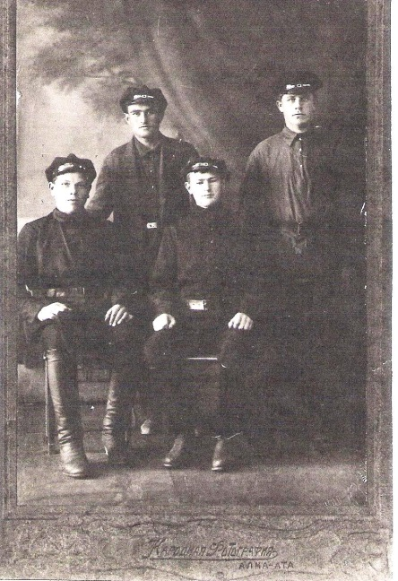

Фото 1940 г.
Друзья-однополчане 8-й гвардейской Панфиловской дивизии. Слева-направо сидят Константин Мамонтов и Сергей Завальский, стоят Иван Редько и Григорий Сторожев. Никто из них с войны не вернулся.

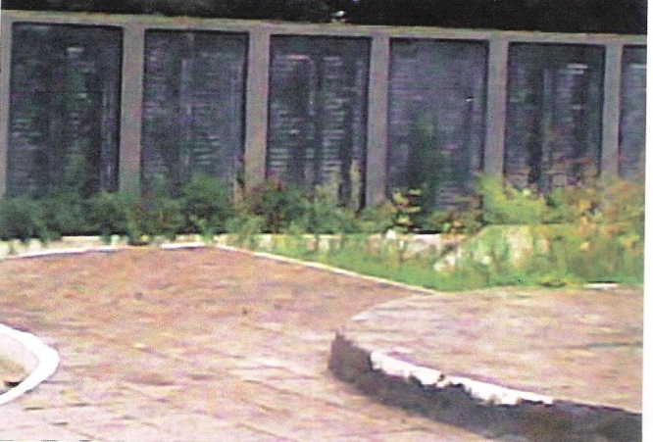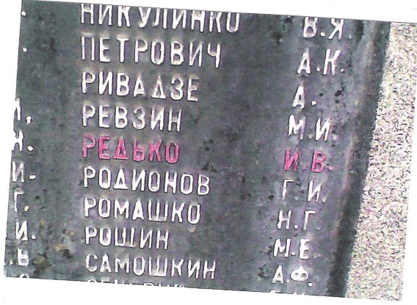
Комплекс Братской могилы на территории Калининградской области

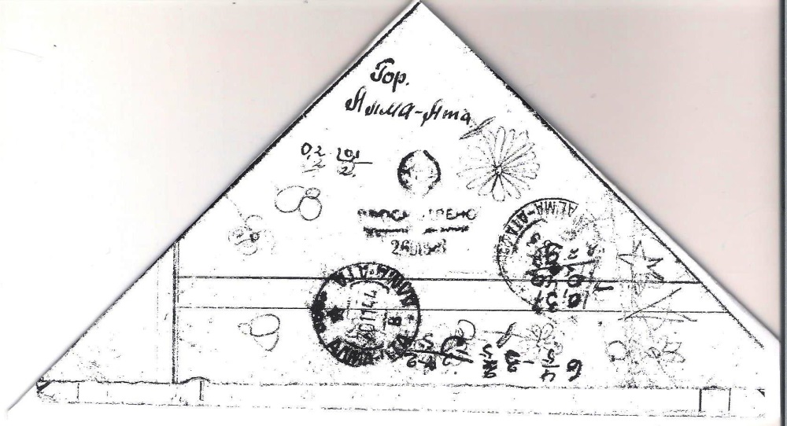 Письмо с фронта

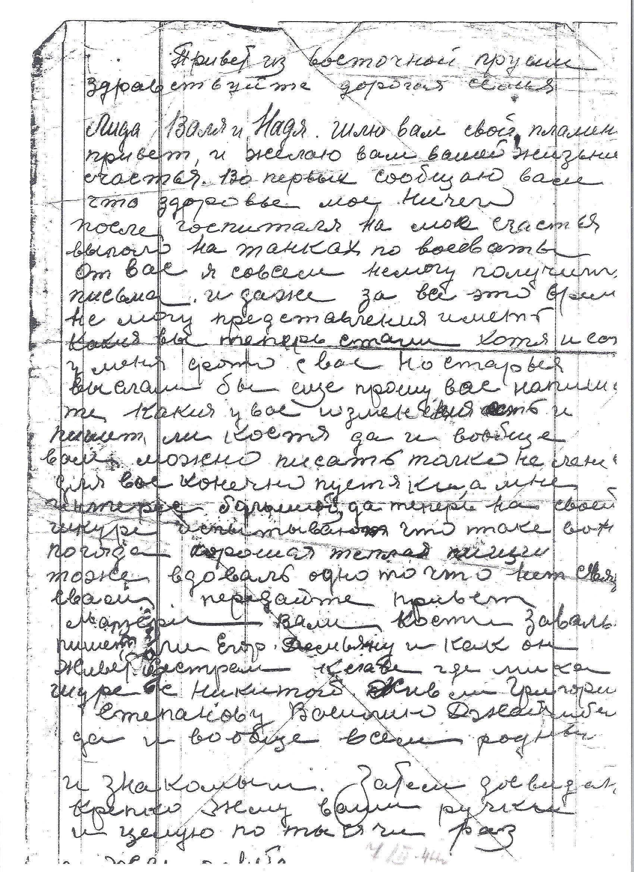

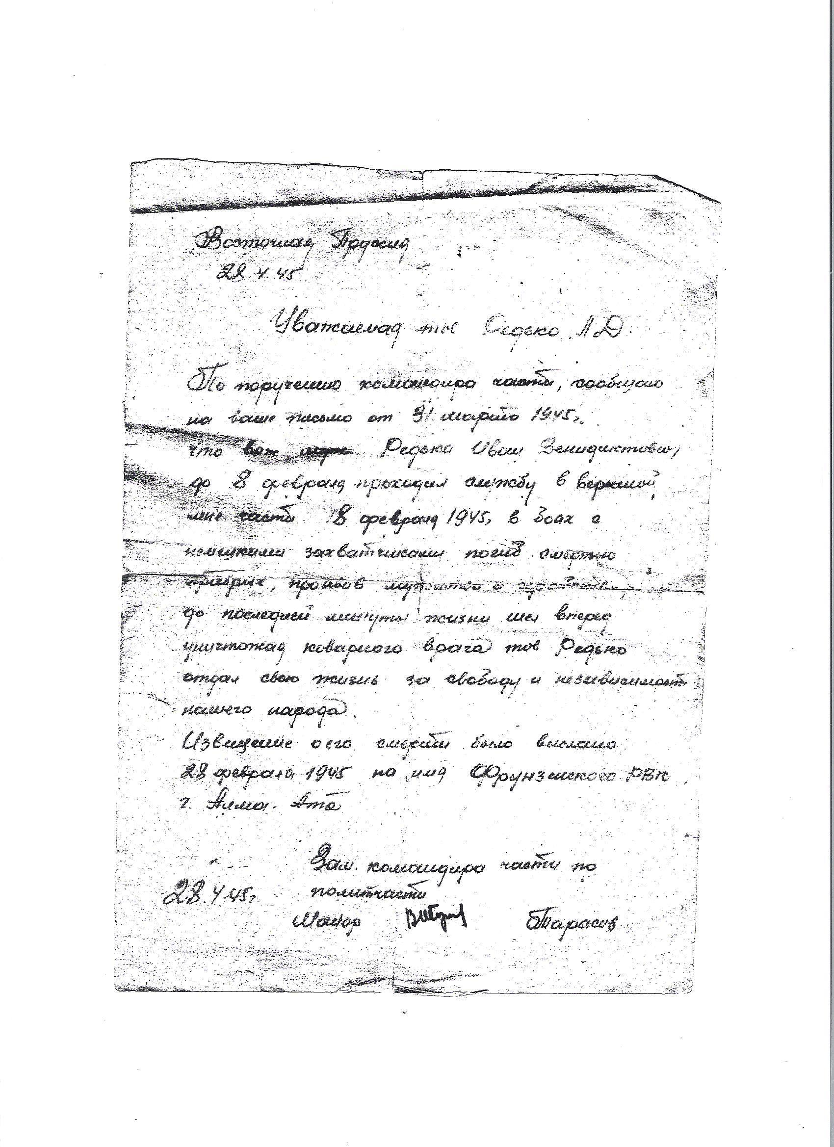

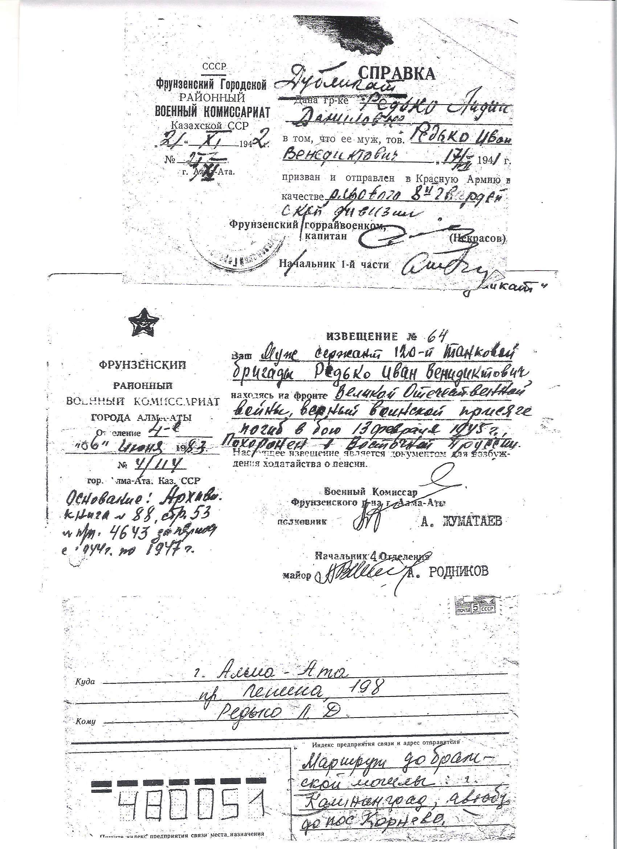

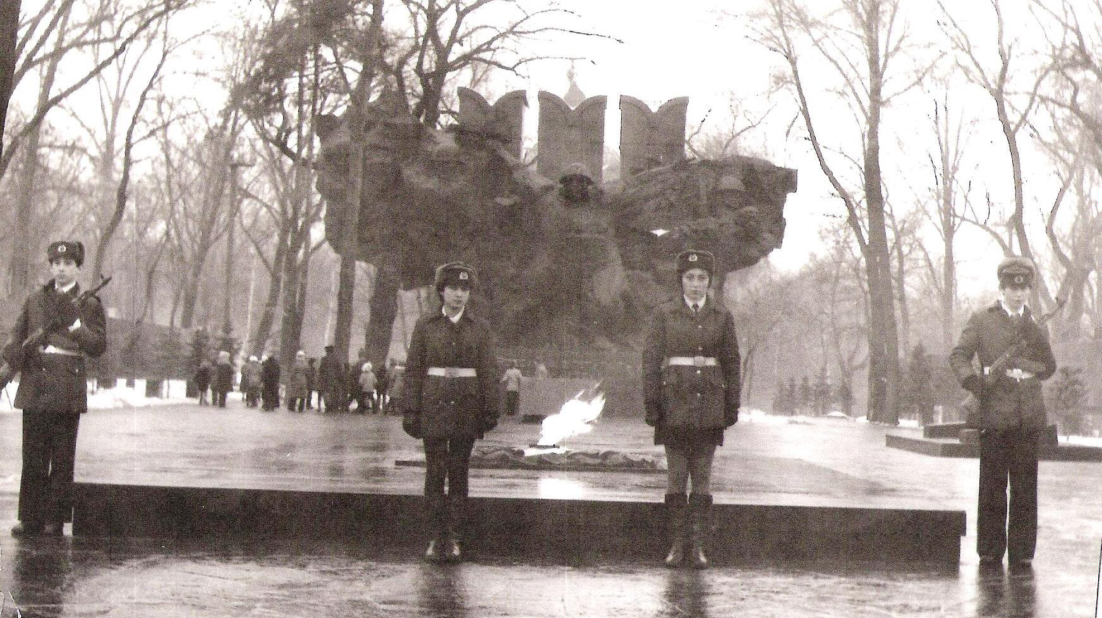
Фото 1975 г. Парк 28-ми Героев Панфиловцев. Город Алма-Ата.
Почетный караул старшеклассников у вечного огня.

